长沙理工大学2022年普通专升本招生考试
“银校通”二维码收费流程

第一步：绑定银行卡（若不使用银行卡支付，请直接进行第二步操作）
绑定银行卡流程如下：点击微信界面右下角“我”，点击“支付”、“钱包”、“银行卡”，然后“添加银行卡”，根据提示信息输入“支付密码”以验证身份，填写银行卡“持卡人姓名”、“卡号”等信息完成银行卡绑定（可以选择拍照绑定）。

第二步：微信扫码交费
微信扫码交费流程如下：使用微信扫描“校本部2022年普通专升本考试费”收费二维码，填写“缴费人姓名”、“手机号码”、“报考人姓名”、“报考人身份证号”、“报考人联系电话”等必填信息，支付后完成报名。
特别提示：缴费截止日期为2022年4月20日，请在截止日期前按要求缴费，否则视为自动放弃考试，后果自负。

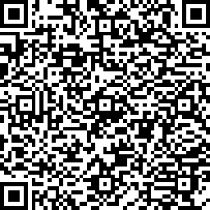
长沙理工大学（校本部）2022年普通专升本考试费二维码

